学员学习手册

一、学员学习流程图 2
二、如何展开学习 3
1.学课程 3
2.交作业，交成果（以提交作业为例） 4
3. 发布研修心语，分享资源（以发布研修心语为例） 5
4. 论坛研讨 6
5. 主题活动 7
三、其它辅助功能 7
1.成绩查询 7
2.个人研修室介绍 8
3.项目主页 9

一、学员学习流程图
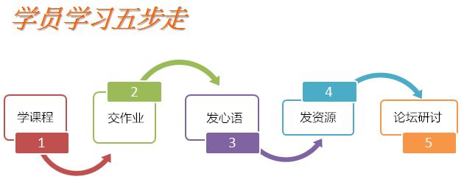
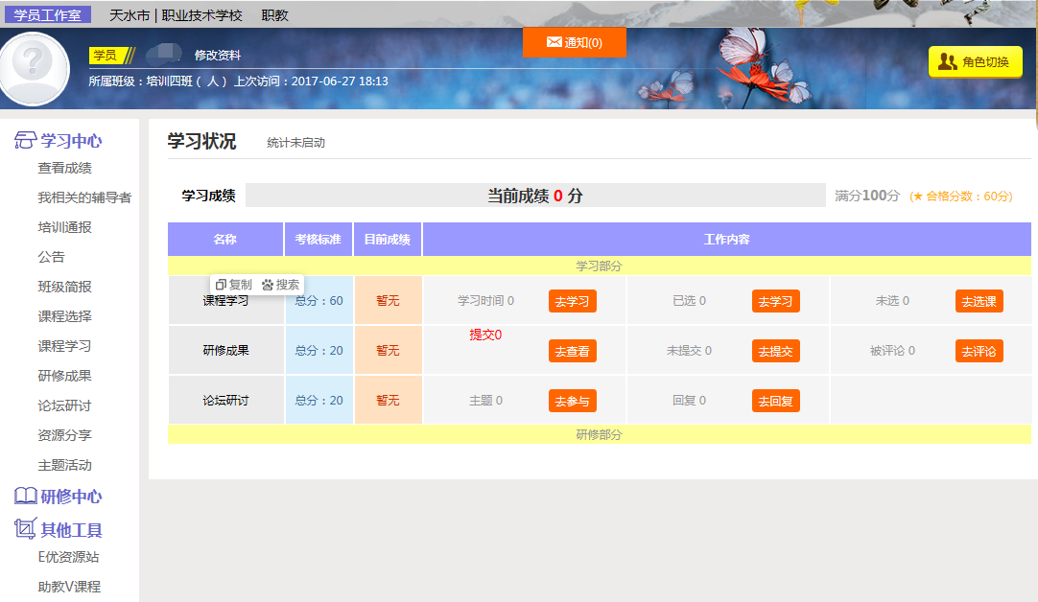

二、如何展开学习

1.学课程
在学员工作室，点击左侧功能菜单栏“课程学习”按钮，进入课程列表页面，点击“课程名称”或 “去学习”按钮，即可学习该门课程；点击评论按钮可看他人对课程的评论并可对课程进行评论；点随堂笔记可查看笔记并可添加笔记。
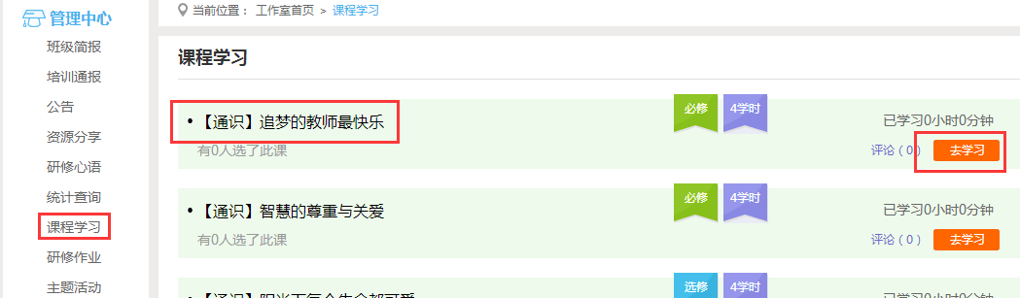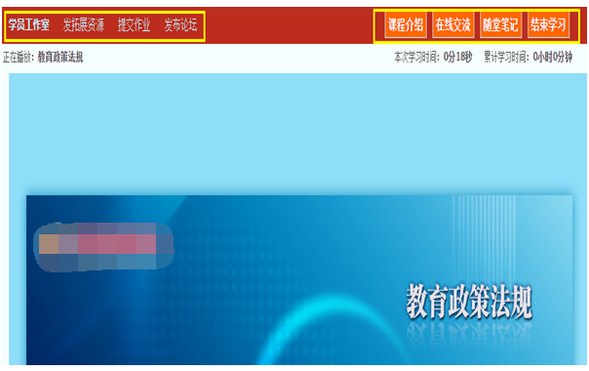
课程学习完成后，需点击“结束学习”，才可记录已学习时间

进入课程学习页面，也可以点击页面上方的“发布资源”、“提交作业”、“发布论坛”进行相应的操作，也可以点击“在线交流”、“随堂笔记”与其他学员、辅导教师交流。
课程学习过程中，会随机弹出计时确认框，需要点击确定按钮方可继续学习课程和记录已学时间。课程学习完成后，需点击“结束学习”，才可记录已学习时间。
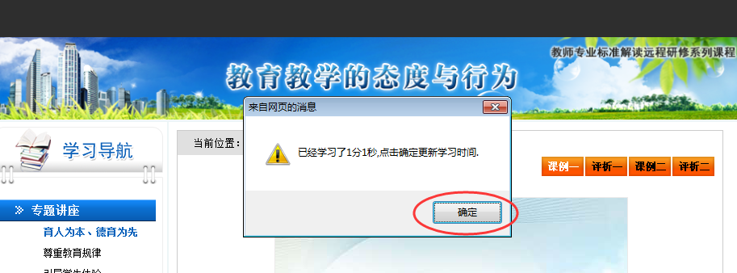

2.交成果
点击左侧功能菜单中的“研修成果”按钮，进入成果列表，当研修成果发布之后，可以在“未提交成果”界面查看成果要求及剩余提交时间，成果提交之后可在“已提交成果”界面查看提交的成果，成果存为草稿之后可在“成果草稿”界面查看存为草稿的成果。
在“未提交成果”界面点击“提交”按钮，可进入提交研修作业页面，在文本框中输入作业内容，也可添加附件，后点击提交按钮即可完成作业提交
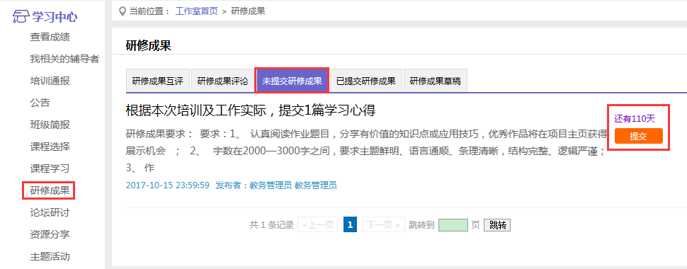
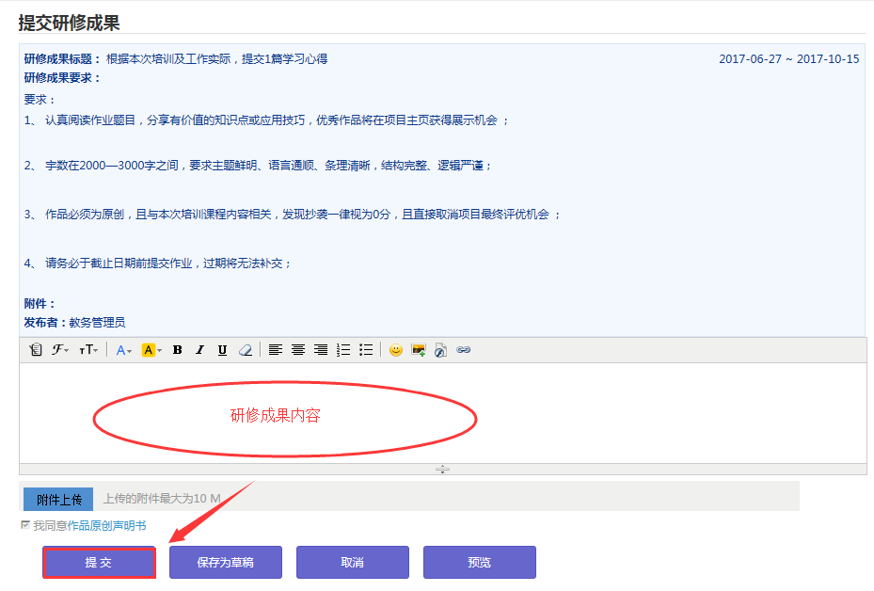
查看批阅情况：提交成果后在成果列表页面，点击左上方的“已提交研修成果”按钮，可以查看成果批阅情况，辅导教师评定的等级和评语。
未批阅的研修成果只要未过截止提交时间，可以点击研修成果右侧的“重新提交”按钮，进行修改。
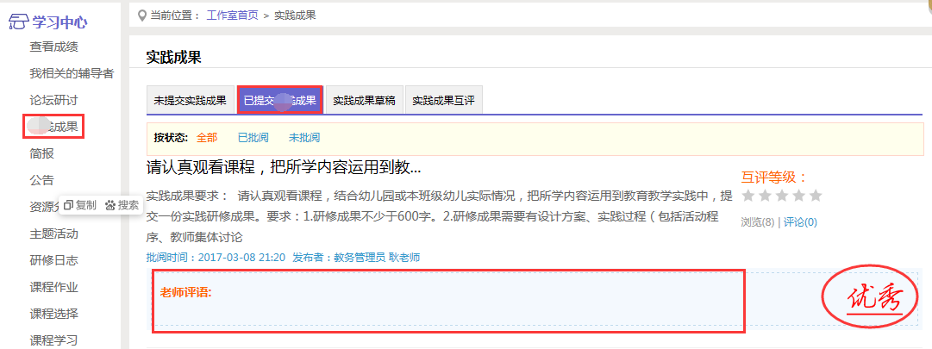
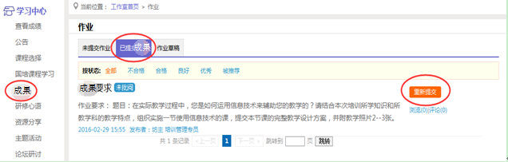

3.分享资源
点击左侧功能菜单中的“资源分享”按钮，进入资源分享列表。点击右上角“发布”按钮，可进入提交页面，在文本框中输入研修心语内容后点击提交按钮即可完成提交。
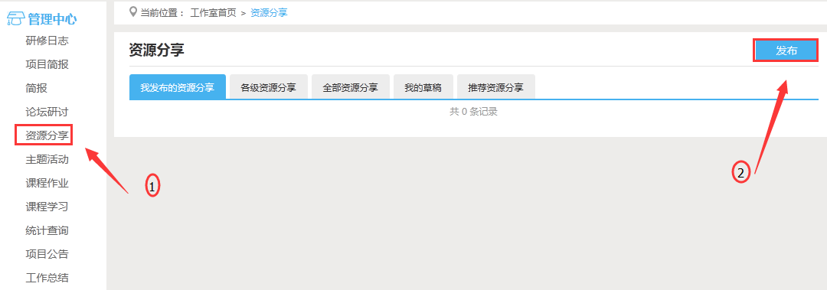

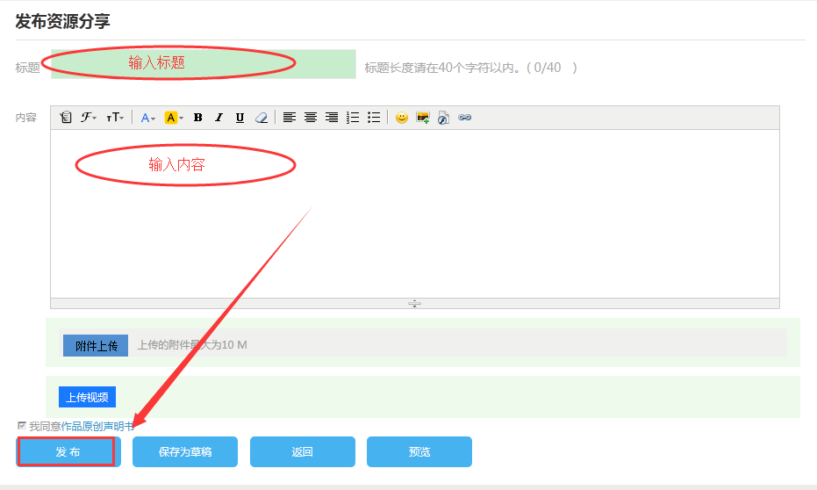
- 论坛研讨
培训期间，按考核要求，学员需参与论坛交流，发表主题贴和回复帖。
点击左侧功能菜单中的“论坛研讨”按钮，即可进入论坛发帖及回帖。点击“发布”，进入发帖页面，输入标题、内容点击提交，如帖子中含图片，可点击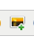插入图片；点击“回复”进行回帖。学员可对自己发布的帖子进行“编辑”、“回复”、“删除”操作。
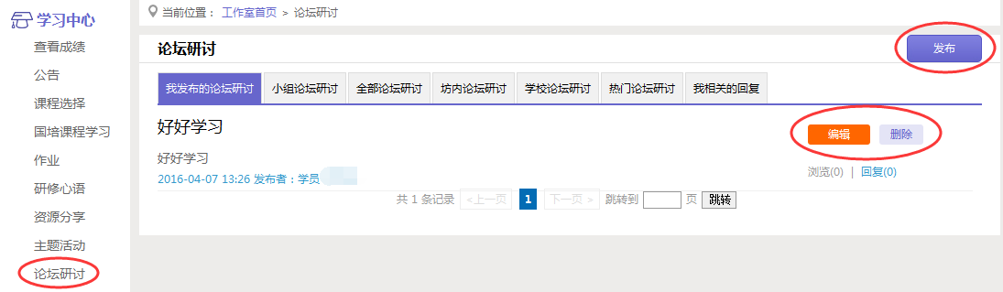
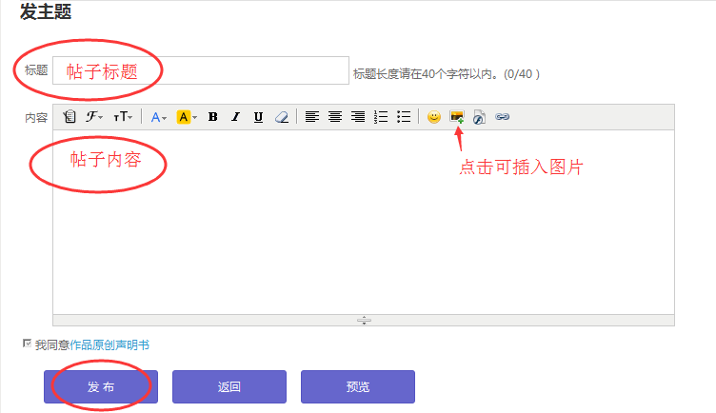
- 主题活动
点击左侧功能菜单中“主题活动”按钮，可以看到项目管理员发布的活动及“我相关的回复”（学员个人回复的列表），点击主题活动的标题或点击“回复”，均可进入查看活动内容并进行评论交流。
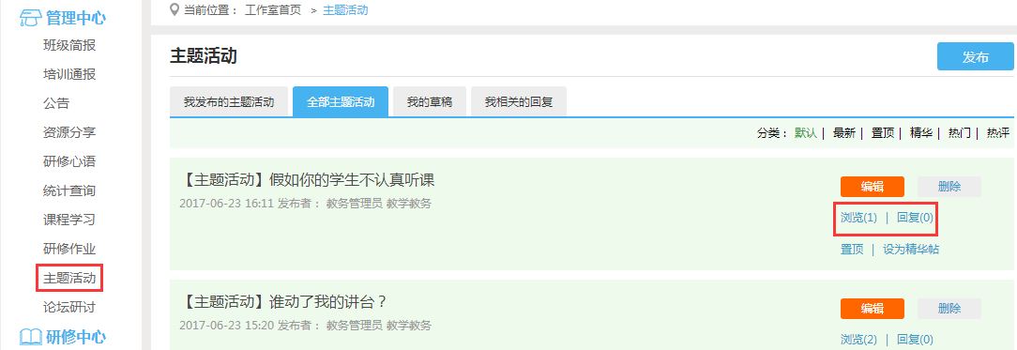
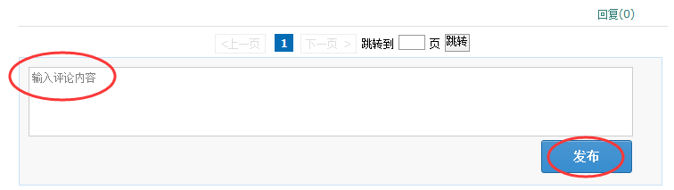

三、其它辅助功能

1.成绩查询
培训中后期，平台会开启成绩查询功能，可点击左侧功能菜单栏“查看成绩”按钮可以查看个人本次培训的成绩。
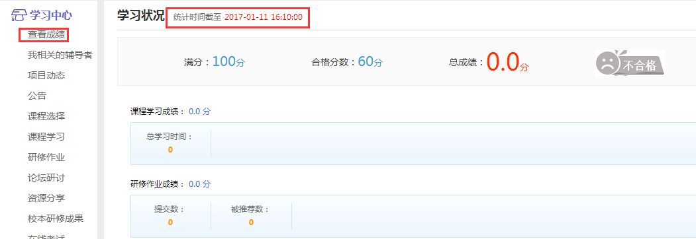

2.个人研修室介绍
个人研修室上方的信息按钮可以查看辅导教师、好友发的通知和短消息。“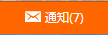”按钮提示接收到的通知、短消息数量，点击后可以进入通知、短消息列表查看具体内容，并可以对收到的短消息进行回复。
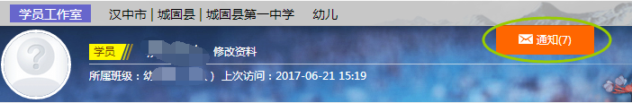
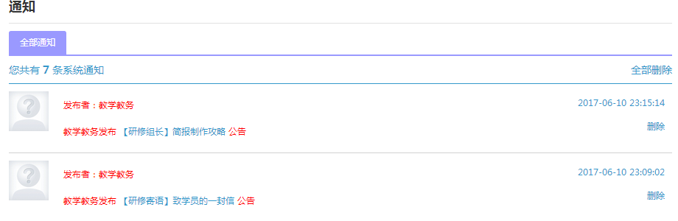
个人研修室中还可以查看自己所属的班级，点击左侧班级名称可进入班级主页查看本班学员提交的作品、学习情况和辅导教师的工作情况等。
点击自己姓名右侧的“修改资料”按钮，可以进入修改个人信息和密码。点击导航条上的“项目主页”、“地市”、“区县”、“学校”等可分别进入对应的主页查看各级数据。
右侧公告栏显示各级发布的通知，下方的辅导教师栏显示本班辅导教师，可以点击“发消息”按钮给辅导教师发送消息，点击辅导教师名字，可以进入辅导教师个人工作室查看辅导教师辅导情况等。
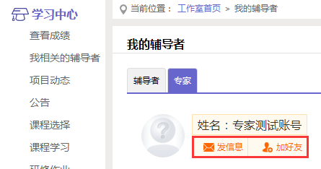
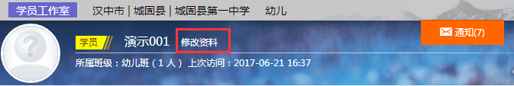
修改个人信息

3.项目主页
下图中，点击导航条的“项目主页”链接，可以进入项目主页。在项目主页上可以查看培训的考核方案、公告等相关信息。
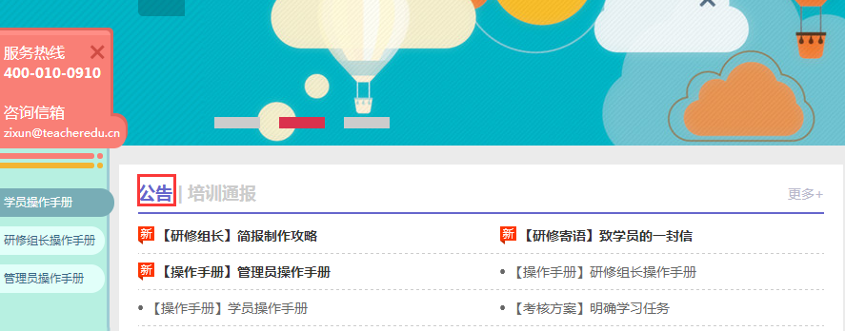
注：登录成功后，页面最上方显示的“个人中心”、“工作室”、“好友”及登录用户名、消息按钮等在各个页面都会显示，只要将鼠标移到“工作室”，会自动弹出所参加的项目，点击项目名称后就可进入个人研修工作室。
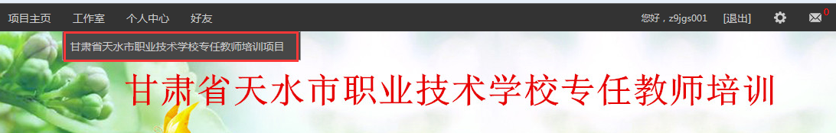
进入项目主页

